土木工程学院研究生导师信息表

1.1基本信息
姓 名 |  |  |  | 中 文 |  |  |  |  | 马培建 |  |  |  |  |  |  |  |  |  |  |  |  |  |  |  |  |  |  |  | 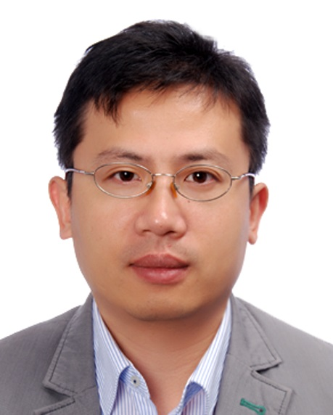  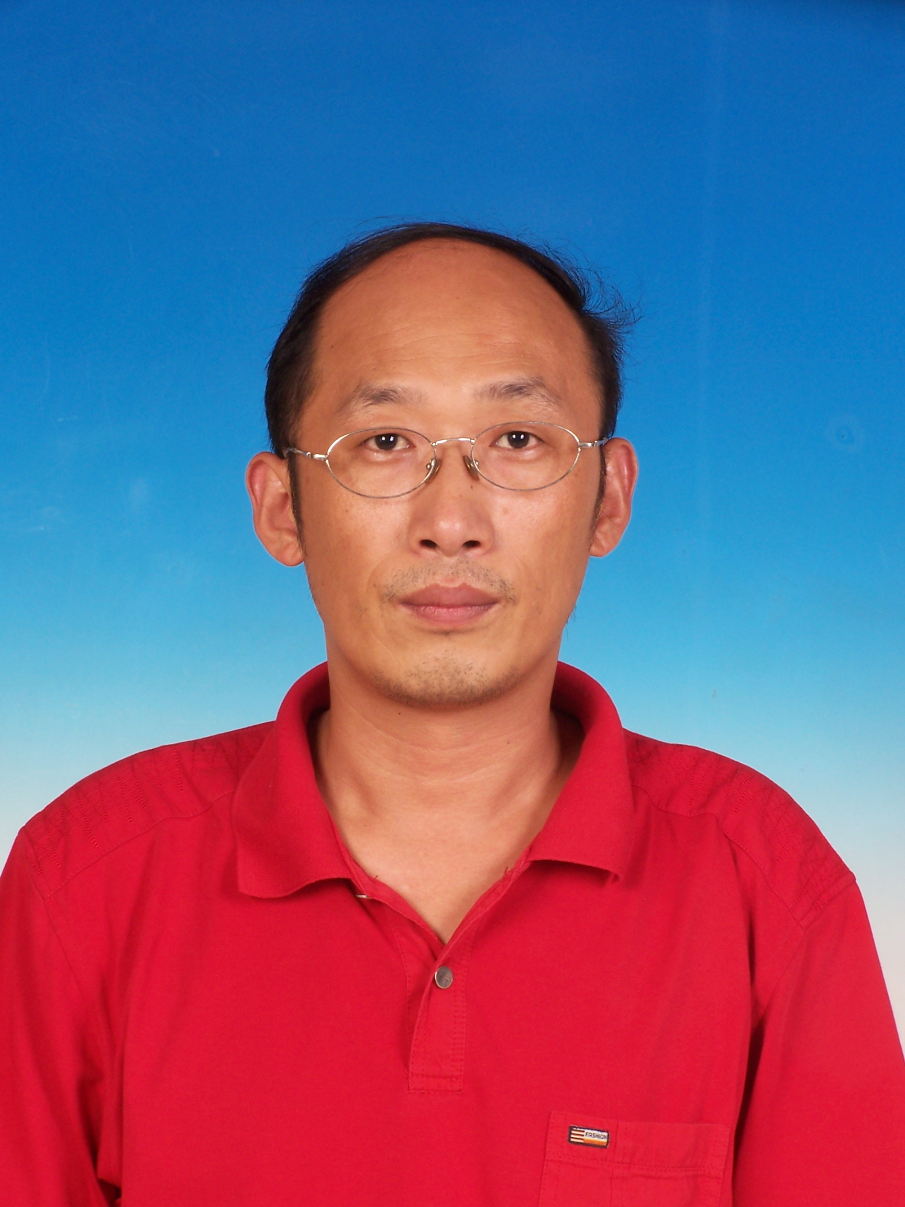
 |  |  |  | 外 文
性 别 |  |  |  | 男 |  |  |  |  |  |  | 出生日期 |  |  |  |  |  |  |  | 1969.03
职 称 |  |  |  | 副教授 |  |  |  |  |  |  | 单位职务 |  |  |  |  |  |  |  | 道路实验室主任
研究领域 |  |  |  | 沥青及沥青混合料性能；沥青路面结构 |  |  |  |  |  |  | 专业领域 |  |  |  |  |  |  |  | 道路工程
电子邮箱 |  |  |  | 13969834567@163.com |  |  |  |  |  |  | 办公电话 |  |  |  |  |  |  |  | 13969834567

1.2教育经历
（从本科经历起，按时间顺序填写）
起始时间 | 结束时间 |  |  |  |  | 学校 |  |  | 院、系 |  |  |  |  |  | 专业 |  |  |  |  | 地点 |  |  |  |  |  | 学历 |  |  |  |  |  |  | 学位
1992-09 | 1996-06 |  |  |  |  | 东北林业大学 |  |  | 土木工程学院 |  |  |  |  |  | 道桥工程 |  |  |  |  | 哈尔滨 |  |  |  |  |  | 本科 |  |  |  |  |  |  | 学士
2003-09 | 2005-06 |  |  |  |  | 西安建筑科技大学 |  |  | 土木工程学院 |  |  |  |  |  | 道路与铁道工程 |  |  |  |  | 西安 |  |  |  |  |  | 研究生 |  |  |  |  |  |  | 硕士
2006-09 | 2012-06 |  |  |  |  | 长安大学 |  |  | 公路学院 |  |  |  |  |  | 道路与铁道工程 |  |  |  |  | 西安 |  |  |  |  |  | 研究生 |  |  |  |  |  |  | 博士

1.3工作经历
起始时间 | 结束时间 |  |  |  |  | 地点 |  |  | 工作单位 |  |  |  |  |  |  |  | 工作部门 |  |  |  |  |  |  |  |  |  |  | 职务
1996-07 | 至今 |  |  |  |  | 青岛 |  |  | 青岛理工大学 |  |  |  |  |  |  |  | 土木工程学院 |  |  |  |  |  |  |  |  |  |  | 道路实验室主任

主要学术成就： 2.1 享受人才工程资助情况
起始时间 |  | 结束时间 |  |  |  |  |  |  | 工程名称 |  |  |  | 主管部门 |  |  |  |  |  | 层级 |  |  | 工程支持资金总额（单位：人民币万元）

2.2主要荣誉称号情况
授予时间 |  | 荣誉称号 |  |  |  |  |  |  | 授予部门（单位） |  |  |  |  |  |  |  |  |  |  |  |  |  |  |  |  |  |  | 层级

2.3科技成果获奖情况（省部级及以上）
获奖时间 |  | 成果名称 |  |  |  |  |  |  | 奖励名称 |  |  |  | 等级 |  |  |  |  |  | 学科 |  |  |  |  | 本人排名 |  |  |  | 授予部门（单位） |  |  |  |  |  | 层级

2.4其他奖励情况
授予时间 |  | 奖励名称 |  |  |  |  |  |  | 奖励等级 |  |  |  | 排名 |  |  |  |  |  | 授予部门（单位） |  |  |  |  |  |  |  |  | 层级

2.5承担项目课题情况
起始时间 |  | 结束时间 |  |  |  |  | 项目课题名称 |  |  |  |  | 编号 |  |  |  | 类别 |  |  |  |  | 下达（立项）单位 |  |  |  |  |  | 经费万元 |  |  | 职位

2.6授权专利情况
授权时间 |  |  | 专利名称 |  |  |  |  | 类别 |  | 专利号 |  |  |  | 批准国家地区 |  |  |  | 批准机构 |  |  |  |  | 专利权人 |  |  |  |  |  |  |  |  | 本人排名
2019.03 |  |  | 一种渗水检测装置及方法 |  |  |  |  | 发明专利 |  | 201711476632.5 |  |  |  | 中国 |  |  |  | 国家知识产权局 |  |  |  |  | 青岛理工大学 |  |  |  |  |  |  |  |  | 1

2.7发表论文、论著情况
发表（出版）时间 |  |  | 论文（著作）名称 |  |  |  |  |  | 发表刊物（出版社） |  |  |  | 位次、是否为通讯作者 |  |  |  | 收录情况 |  |  |  |  |  |  |  | 影响因子 |  |  |  |  |  | 他引总次数
2013年9月 |  |  | 基于断裂力学的应力吸收层开裂特性 |  |  |  |  |  | 长安大学学报 |  |  |  | 1、是
2013年9月 |  |  | 加铺应力吸收层的复合式路面开裂寿命预测 |  |  |  |  |  | 公路交通科技 |  |  |  | 1、是
2013年8月 |  |  | 基于应力吸收层使用效果的加铺层路面反射裂缝预估模型建立 |  |  |  |  |  | 中外公路 |  |  |  | 1、是
2012年3月 |  |  | 基于摩尔-库伦理论的沥青路面层间抗剪强度 |  |  |  |  |  | 长安大学学报 |  |  |  | 1、是
2009年8月 |  |  | 沙漠公路沙害原因分析及对策措施研究 |  |  |  |  |  | 路基工程 |  |  |  | 1、是

2.8主要学术和社会兼职
起始时间 |  |  |  |  | 结束时间 |  |  |  |  |  |  |  | 学术组织名称 |  |  |  |  |  |  |  |  |  |  |  |  |  |  | 职务

2.9个人工作业绩小结

